伊左地保育園
浜松市西区大人見町２９６６
☎ ０５３－４８５－２７００
令和６年 親子ひろば いさぢルーム №６２
ペンギンたより ５月
やわらかい日差しに包まれて、花や虫たちも喜んでいます。日中は気温差が大きくなるこの季節です。薄着で過ごし、朝、夕は薄いカーディガンを羽織るくらいがちょうどいいです。
お願い
・受付でお名前の記入をお願します。
・幼稚園、保育園へ通っていない子ども対象です。
・お茶と帽子は、各自でご持参ください。
・ゴミは各自持ち帰りましょう。
・必要なおむつは、各自でご用意ください。
・お菓子の持ち込みはご遠慮ください。

園庭開放日
７日（火） １４日（火）
２１日（火）２８日（火）
１０：００～１１：３０
（雨天の場合 中止）
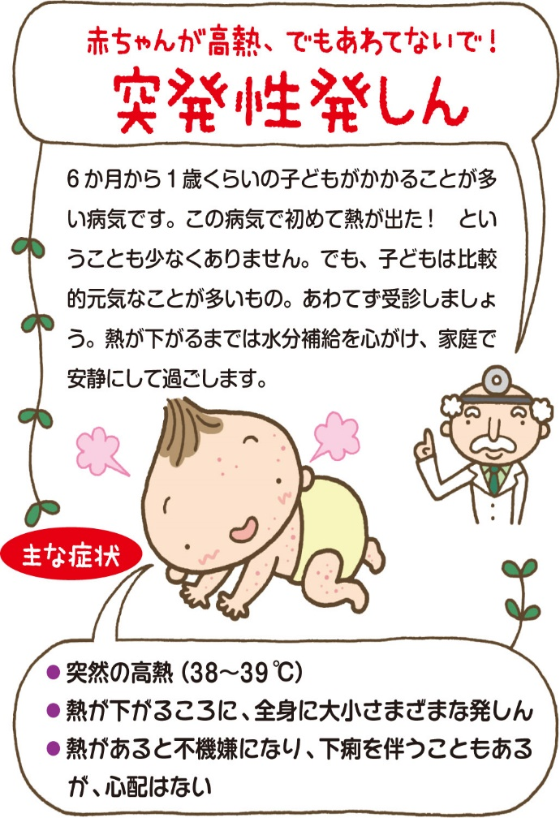
いさぢルームの予定（毎週火曜日）
７日 | 室内・戸外遊び
１４日 | 室内・戸外遊び  お誕生日会  身体測定
２１日 | 室内・戸外遊び
２８日 | 室内・戸外遊び
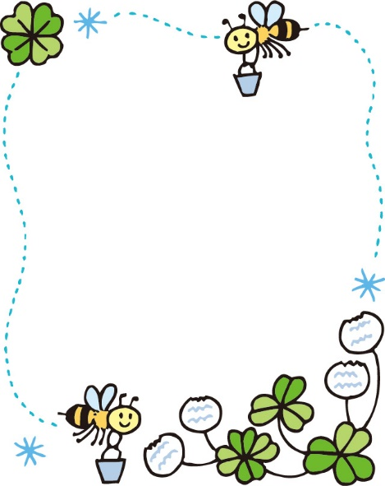
育児相談
対象者 市内在住の乳幼児の保護者
受付日時 月～金曜日 （祝日除く）
１０：００～１６：００
子育ての不安や悩みなど、どんなことでもお気軽にご相談ください。

